Ausgangssituation

Nele beginnt ein Praktikum in der Kantine im Finanzamt in ihrem Wohnort. Gleich am ersten Tag erhält sie von ihrer Betreuerin ein Merkblatt mit Regeln zur persönlichen Hygiene für die Arbeit in der Kantine.
Folgende Regeln für das Arbeiten in der Kantine wurden vom Gesundheitsamt des Wohnortes aufgestellt:
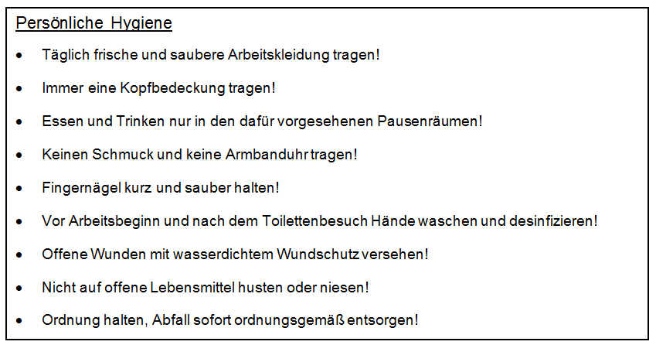
Aufgaben
1. Lesen Sie die Regeln zur persönlichen Hygiene für die Arbeit in der Kantine.
2. Nun arbeiten Sie mit Ihrer Nachbarin oder Ihrem Nachbarn:
Finden Sie Gründe dafür, warum es diese Regeln in der Kantine geben muss.
- Täglich frische und saubere Arbeitskleidung tragen!

- Immer eine Kopfbedeckung tragen!

- Essen und Trinken nur in den dafür vorgesehenen Pausenräumen!

- Keinen Schmuck und keine Armbanduhren tragen!

- Fingernägel kurz und sauber halten!

- Vor Arbeitsbeginn und nach dem Toilettenbesuch
Hände waschen und desinfizieren!

- Offene Wunden mit wasserdichtem Wundschutz versehen!

- Nicht auf offene Lebensmittel husten oder niesen!

- Ordnung halten, Abfall sofort ordnungsgemäß entsorgen!

Hinweis zur Bearbeitung

Bei dieser Aufgabe geht es um eine erste Sensibilisierung für die Notwendigkeit von persönlicher Hygiene.

Es bietet sich an, die 9 Regeln arbeitsteilig erklären zu lassen.
Die Arbeitsergebnisse der einzelnen Gruppen könnten auf einem Plakat zusammengeführt werden, um den Austausch zu gewährleisten.

Quellen und weitere Literaturhinweise

https://www.rhein-erft-kreis.de/sites/default/files/Merkblatt%20Hygiene.pdf
(Stand 20.11.2019; leicht modifiziert)
Eigene Erstellung

Kompetenzen auf der Grundlage des Bildungsplans für die Ausbildungsvorbereitung, z. B. für den Fachbereich Gesundheit/Erziehung und Soziales, bereichsspezifische Fächer, HF 3, LF 4, AS 4.1
Zuordnung der Arbeitsaufträge zu den Kompetenzkategorien
Wissen | Fertigkeiten | Sozialkompetenz | Selbstständigkeit
 | /

Info für Lehrkräfte: Dieses Arbeitsblatt ist ausgerichtet am Fachbereich Gesundheit/Erziehung und Soziales. Eine Anpassung auf den eigenen Fachbereich ist möglich.

